第四讲 矩阵的对角化

基
 | 元素 | 坐标向量
加法 | 元素加法 | 坐标向量的加法
数乘 | 数与元素“乘” | 数与坐标向量相乘
线性变换及其作用 | 对应关系 | 矩阵与坐标列向量的乘积

对任何线性空间，给定基后，我们对元素进行线性变换或线性运算时，只需用元素的坐标向量以及线性变换的矩阵即可，因此，在后面的内容中着重研究矩阵和向量。

对角矩阵的形式比较简单，处理起来较方便，比如求解矩阵方程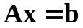时，将矩阵对角化后很容易得到方程的解。对角化的过程实际上是一个去耦的过程。以前我们学习过相似变化对角化。那么，一个方阵是否总可以通过相似变化将其对角化呢？或者对角化需要什么样的条件呢？如果不能对角化，我们还可以做哪些处理使问题变得简单呢？

- 特征征值与特征向量
1. 定义：对阶方阵，若存在数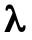，及非零向量（列向量），使得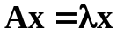,则称为的特征值，为的属于特征值的特征向量。
特征向量不唯一
特征向量非零
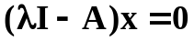有非零解，则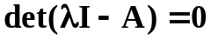，称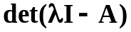为的多项式。
[例1]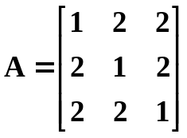，求其特征值和特征向量。
[解] 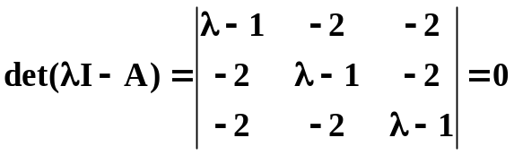
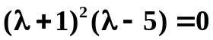
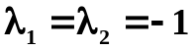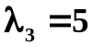
属于特征值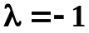的特征向量 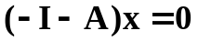
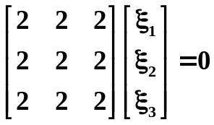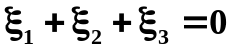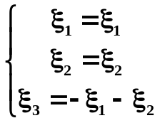
可取基础解系为 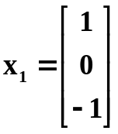 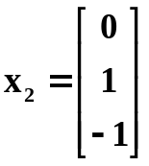
属于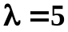的特征向量 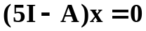
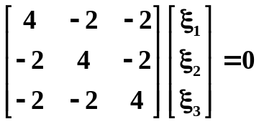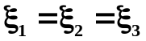
可取基础解系为 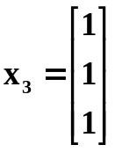
2. 矩阵的迹与行列式
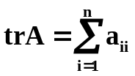 所有对角元素之和
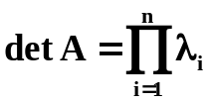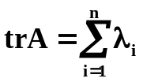
3. 两个定理
- 设、分别为和阶矩阵，则
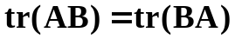
（2）sylvster定理：设、分别为和阶矩阵，则
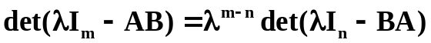
即：AB与BA的特征值只差零特征值的个数，非零特征值相同。

- 矩阵对角化的充要条件
定理：阶方阵可通过相似变换对角化的充要条件是它具有个线性无关的特征向量。
[证明] 充分性：已知具有个线性无关的特征向量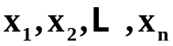，则
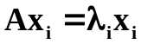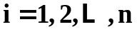

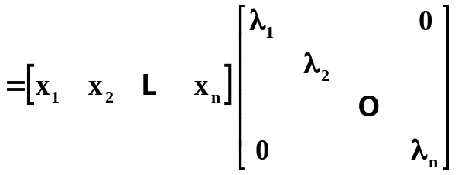
线性无关，故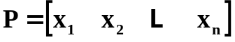为满秩矩阵，
令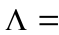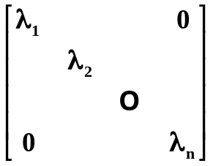，则有
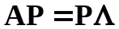
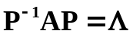
必要性：已知存在可逆方阵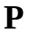，使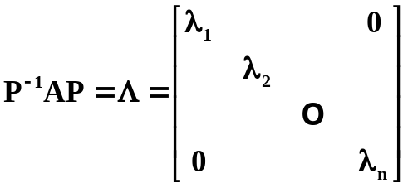
将写成列向量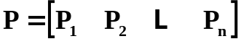，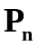为维列向量
可见，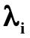为的特征值，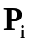为的特征向量，
具有个线性无关的特征向量。
推论：阶方阵有个互异的特征值，则必可对角化。（充分条件）

- 内积空间
1. Euclid空间
设是实线性空间（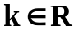），对于中任何两个元素、均按某一规则
存在一个实数与之对应，记为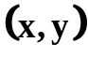，若它满足
（1）交换律 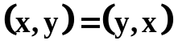
（2）分配律 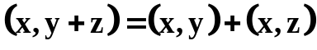
(3)齐次律 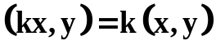

（4）非负性 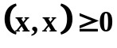，当且仅当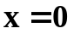时，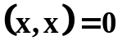
则称为与的内积，定义了内积的实线性空间称为Euclid空间。
对于一个给定的线性空间，可以定义多种内积，较典型的如三维向量空间的数量积就满足以上四条性质，构成内积。以维向量空间为例：
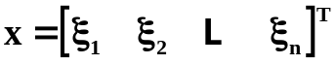，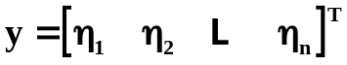
可定义内积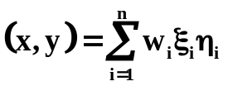，它满足内积的四条性质：
（1）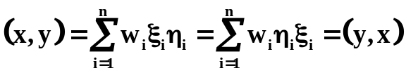
（2）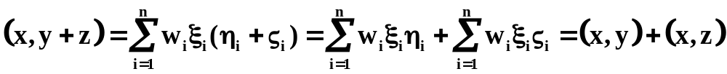
（3）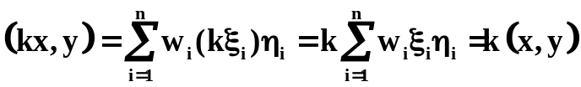
（4）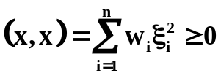 当且仅当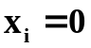时，
该内积可写为：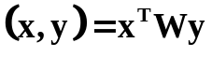，其中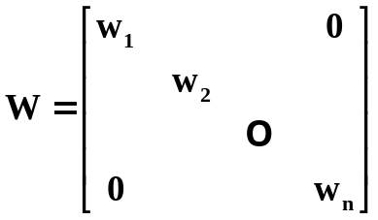
更一般的，对实对称矩阵，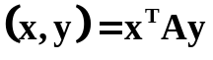也满足内积的定义。
正定：（1）特征值全为正（2）各阶顺序主子式大于0
2. 酉空间：
设是复线性空间（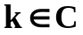），对于中任何两个元素、均按某一规则
存在一个实数与之对应，记为，若它满足
（1）交换律 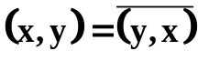
（2）分配律
（3）齐次律 or 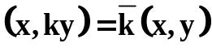
（4）非负性 ，当且仅当时，
则称为与的内积，定义了内积的复线性空间称为酉空间。
以维向量空间为例，为厄米（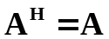）正定（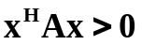）矩阵，
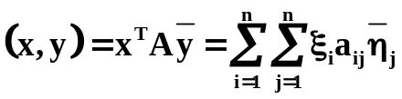
较常见的比如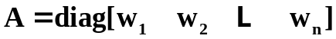，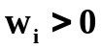
最简单：实 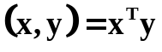
复 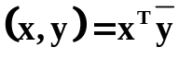
3. 正交性：若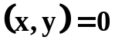，则称与正交。
与的夹角：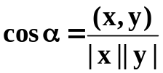，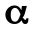称为与的夹角。
4. Gram-Schmidt正交化手续
设为一组线性无关的元素或向量，可以进行如下正交归一化操作（正交规范化或正交单位化）：
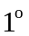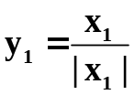
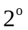 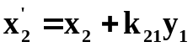 选择合适的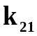使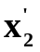与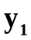正交，
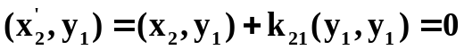
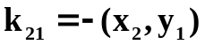
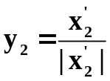
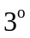 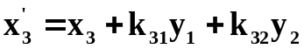 选择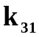、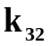使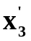与和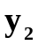均正交
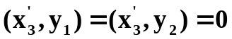
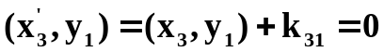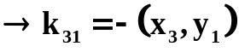
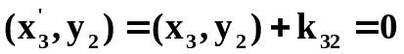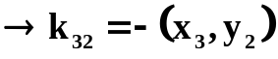
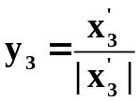
一般的，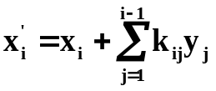
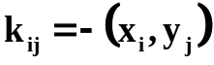
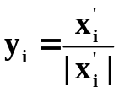
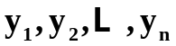成为一组正交归一化向量：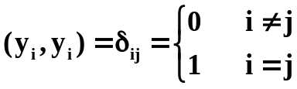
若为一组基元素，则成为标准正交基。

作业：P106－107 1(1)(2),2,4,5,10,11

